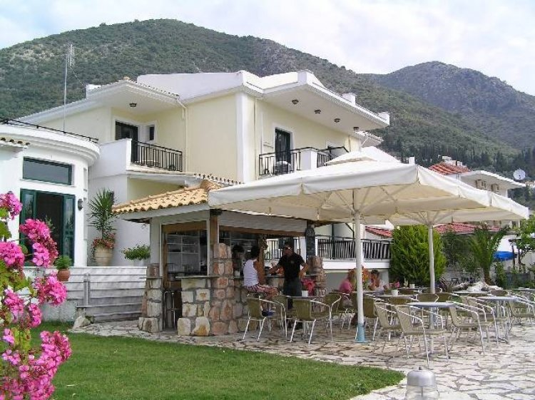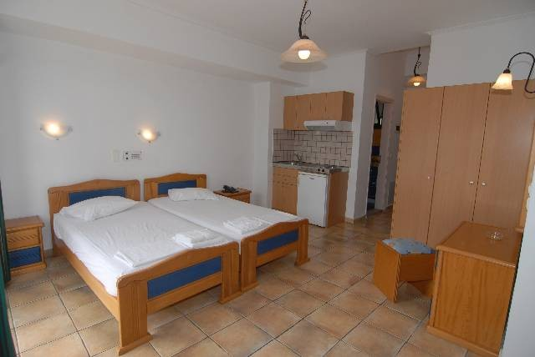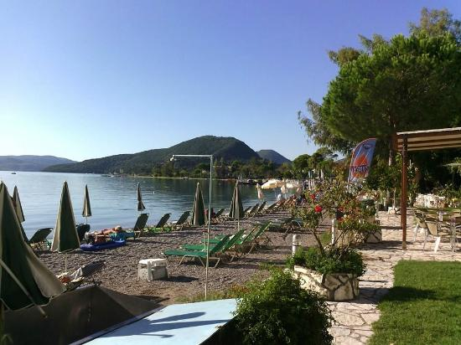

HOTEL MADOURI 3*
Nidri - LEFKADA
TRANSPORT AVION - CURSA CHARTER
PLECARI DIN BUCURESTI

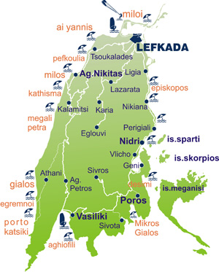
Localizare: Hotelul Madouri este un hotel frumos situat chiar pe plaja, cu vedere la frumoasele insule Princess este pozitionat la doar 15 km de Lefkada Town si la 1 km de celebrul port Aristotelis Onasis ideal pentru un concediu de vis. Hotelul este nou construit, si ofera servicii excelente si o atmosfera prietenoasa.

Facilitati hotel: Receptie deschisa 24h, parcare in cadrul localiei (costul poate fi achitat doar la hotel), servicii de room-service, aer conditionat in spatiile publice, cutie de valori disponibila la receptie (extra cost), bar pe plaja.

Facilitati camere: Detine 28 de camere tip studio,8 dintre acestea sunt situate la parter, dar restul au vedere la mare. Toate studiourile sunt dotate cu aer conditionat, internet, TV, kitchineta si telefon.

Site oficial: http://www.wiw.gr/english/perigiali_madouri_hotel

